为了赢得大选，特朗普终于向美国学校开刀了

原创 有里儿有面 [有理儿有面](javascript:void(0);)

**有理儿有面**

微信号 youli-youmian

功能介绍 你说是不是

2020-09-03[原文](https://mp.weixin.qq.com/s?__biz=Mzg3MjEyMTYyNg==&mid=2247511295&idx=1&sn=9d5d15b614e6db9beb03061700e51039&chksm=cef6f88af981719c70479363421ed281f1ec8a263639ccd715b596728b4ce0b772490d1d76b8&scene=27#wechat_redirect&cpage=63) 发表于

收录于合集





**全文共2078字，图片8张，视频1段，预计阅读时间为6分钟。**

**文章发于“有理儿有面”（youli-youmian），欢迎大家在朋友圈和微信群转发。**

**公众号及其他平台转载请在后台留言。**



▼

昨天，有理哥在电梯中遇到了一家人，小姑娘对她妈妈说：“妈妈，幼儿园是快要开园了吧？我可想老师和同学了！我想明天就去！”粉嫩的小脸挂满了兴奋和期待，家长的高兴同样溢于言表，憋了这么久，“神兽”终于要归笼了！

8月27日，我国教育部举办新闻发布会，明确要确保安全开学、正常开学、全面开学，同时在部分地区，还将结合生源结构特点、区域防控等级采取“分期分批，错时错峰”措施。至此，全国各地高校、中小学、幼儿园的开学时间都已安排上日程。

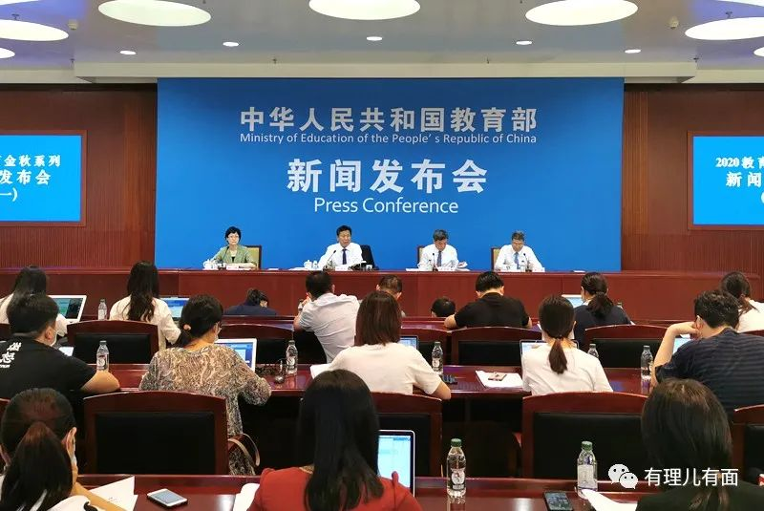

虽然疫情还在继续，全面复课仍面临一定风险，但对于任何国家来说，教育都是社会发展的重要基石，在防疫工作做到位的情况下，早日复课成为世界各国的共识。

如英国首相鲍里斯称，学校9月全面复课是“国家要务”。当地时间9月1日，英国英格兰和威尔士地区的学校全面复课，为最大限度提高学校的安全性，英国公共卫生署已经制定了极其严格的控制措施。

同时，自9月1日起，意大利全国各高等学府、中小学校和幼儿园教职员工开始恢复工作，全国所有学校9月14日正式开学。意大利地区事务部长博洽表示，确保校内健康安全是绝对优先事项。在新学年中，各学校将采取6岁以上学生佩戴口罩、分批就餐、入校体温检测等措施。

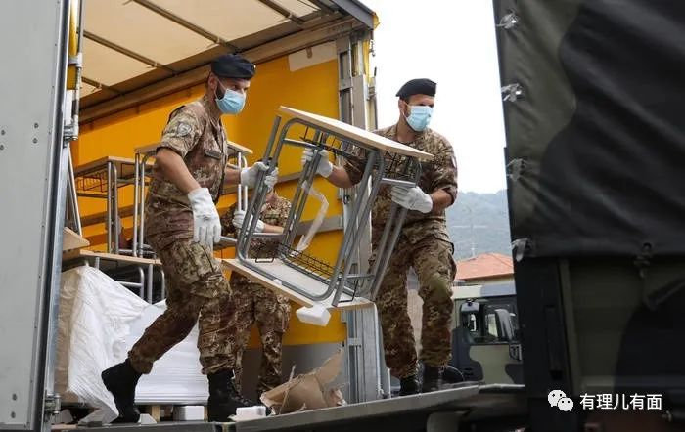

在这方面，懂王自然也不甘于人后。近几个月来，懂王多次表示想要重启校园，并称“孩子们很难感染新冠病毒”，为了让大家支持其观点，不惜又搬出了“病毒迟早会消失”的言论。

此话一出，立即遭到社会各界强烈反对。要知道美国新冠肺炎确诊病例可是世界第一，自己国家什么样，总统心里就没点数么？不想着怎么救人，还硬要重启校园，无异于火上浇油。

但显然，懂王听不进反对的声音。在他的授意下，白宫新闻秘书于8月12日发表关于学校安全复课的声明，懂王本人更是直接“推特治国”：“如果有学校不复课，我可能切断他们的经费！”

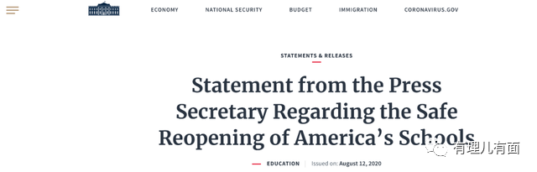

不仅如此，懂王还将人们质疑的音声归结为“民主党的阴谋”，在推特上发布消息称：“民主党人认为，美国学校在11月大选之前复课，将在政治上对他们不利，但学校开放对孩子和家庭来说非常重要。”

如果说重启校园，还能算是从社会发展角度考虑，那么把复课和民主党绑在一起，就纯粹是将复课问题政治化了。

重启校园固然重要，但也要看有没有复课的条件，就美国新冠疫情发展的态势，无论是确诊病例总数还是死亡病例都“傲视”全球，根据约翰斯·霍普金斯大学8月发布的数据，美国至今仍有17个州无法达到世卫组织发布的复课标准，特朗普急着重启校园，说到底还是为了他的选票。

在他看来，只要能做到经济重启、全面复课，对外就可以吹嘘“美国疫情防控做的很好”，从而为年底的大选拉票造势。然而这种近乎疯狂的强行复课，实则是拿美国的未来做赌注，既不科学也不现实，很快就遭到了新冠病毒的“残酷报复”。

据美国媒体报道，阿拉巴马大学于8月初复课，但在8月19日至8月27日之间，便有1043名学生、9名教职人员被确认感染新冠病毒，成为自秋季复课以来，全美报告感染人数最多的大学。

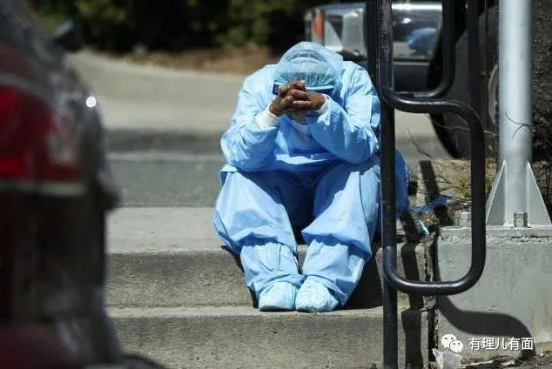

在校园出现大批确诊患者后，学校的教授却收到来自校方的邮件，要求教职工即便是班级中出现确诊患者，也要闭口不提，只要所有的学生佩戴口罩，并保持安全的社交距离，即便是有人新冠检测呈阳性，也不会有传染和暴露的风险。

根据美国儿科学会和儿童医院协会最新联合报告显示，从8月6日到20日，全美儿童新冠病例增加超过7万例，涨幅为21%，自疫情爆发以来，全美累计逾44万名儿童感染新冠病毒，这与特朗普说的“孩子们很难感染新冠病毒”大相径庭。

事实胜于雄辩，当人们看到强行复课的惨痛代价后，美国社会反对复课的声浪越来越高。

佐治亚州一所学校的护士因拒绝为该校重新开放计划辩护而选择了离职，其本人称：“当我在教职工指导中看到学校将重新开放，并且要求身为医护的我为这一决策做辩护时，我知道我做不到。我辞职不干了。”

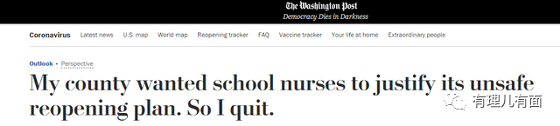

8月中旬，加利福尼亚州洛杉矶的校车司机也发起抗议活动，要求联邦政府在保证安全的前提下复课，并提供更多资金而不是切断经费。

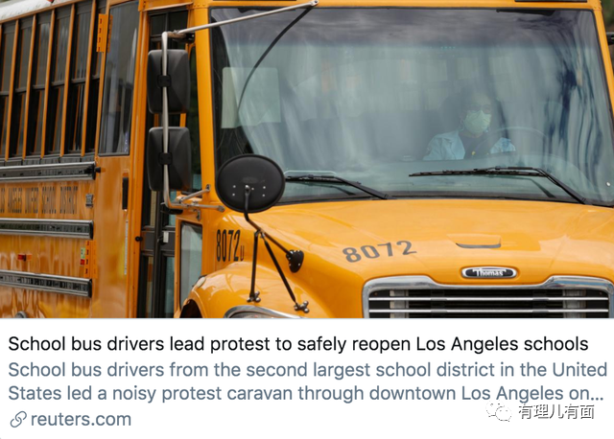

受迫于社会各界的压力，懂王近日终于松口，不再强行要求学校复课，改为让学校根据实际情况自行判断是否复课，但同时又强调：“如果学校选择不开放，我们宁愿将准备拨给学校的经费交到家长手中，这样家长就可以考虑选择其他教育方式。”

啧啧，不能来硬的，就用金钱诱导学校复课，“学生的命也是命”？对于懂王来说，只有大选才是他的命根子。

根据最新数据显示，美国累计新冠病例已超过610万例，死亡 18.5万例，最近24小时内新增确诊病例3.9万，而就在8月25日，美国疾控中心刚刚修改了其新冠病毒测试检测指南，称“如果你在近距离（约1.8米）接触新冠病毒感染者15分钟，但之后没有出现症状，那么你将不用必须接受检测。”

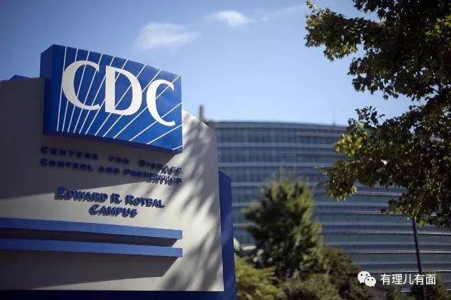

疏松的防疫措施，混乱的校园重启，无尽的街头暴乱，激烈的总统大选，这就是世界第一强国的现状，很奇幻，也很真实。

以特朗普的性格，在大选结束前肯定还要继续“耍宝做妖”，只是不知道已将美国未来押到政治赌桌上的他，还会鼓捣出什么幺蛾子。

这么一想，有理哥不禁为美国民众感到惋惜，摊上他当总统，也真是倒了八辈子血霉，这美沦美唤的生活，何时才是个头？

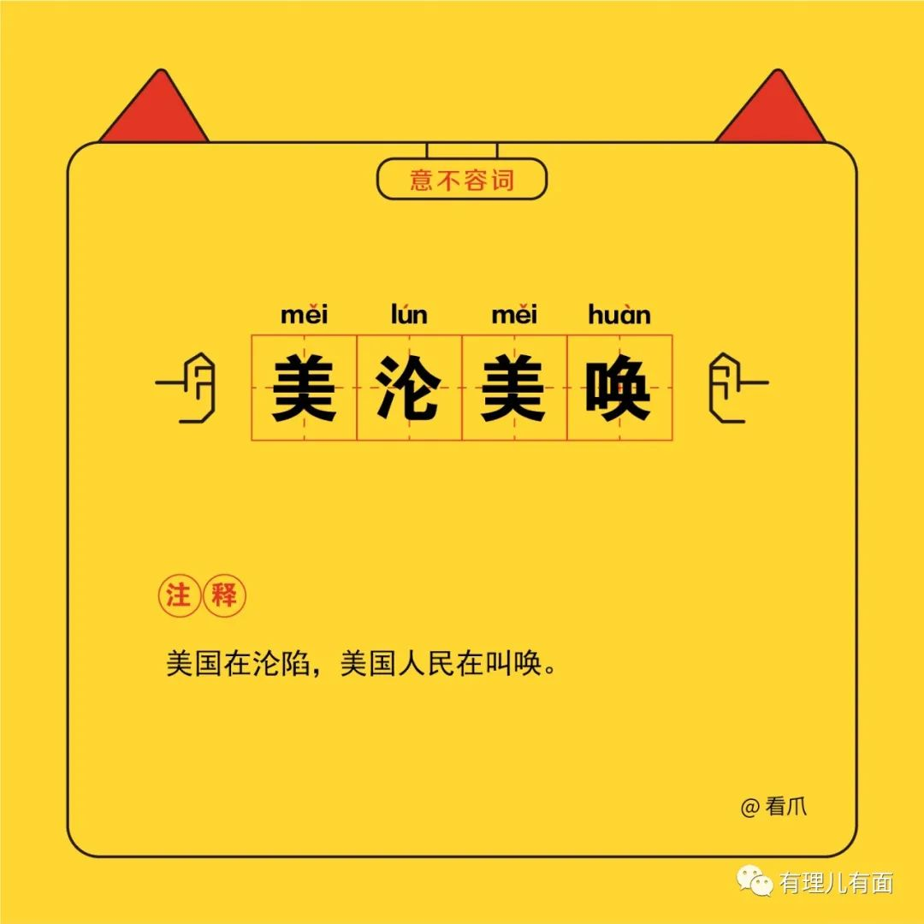

**图片源自网络**





**关注公众号：**

**有理儿有面**

**理   性｜   揭   秘｜   探   讨**







有里儿有面

**微信扫一扫赞赏作者** **赞赏**

已喜欢，对作者说句悄悄话

取消

**发送给作者**

**发送**

最多40字，当前共字

 人赞赏

上一页 1/3 下一页

长按二维码向我转账

受苹果公司新规定影响，微信 iOS 版的赞赏功能被关闭，可通过二维码转账支持公众号。

### 精选留言

用户设置不下载评论